《大学物理》练习题 No.1 运动的描述

班级 ________ 学号 _________ 姓名 _________ 成绩 _______

一、选择题
1. 对于质点，下列表述正确的是
[ D ] (A) 加速度恒定不变时，运动方向不变
(B) 平均速度的大小等于平均速率
(C) 平均速率表达式可写为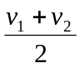（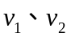分别表示始末时刻的速率）
(D) 速度不变时，速率不变

2. 一质点在平面上作一般曲线运动，其瞬时速度为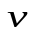，瞬时速率为，某一段时间内的平均速度为，平均速率为，它们之间的关系必定有
[ D ] (A) 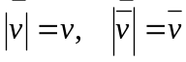 (B) 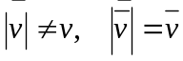
(C) 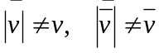 (D) 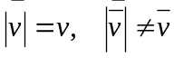

3. 某物体的运动规律为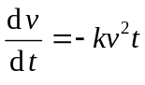，式中的k为大于零的常数。当t＝0时，初速为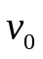，则速度v与t的函数关系是
[ C ] (A) 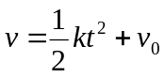 (B) 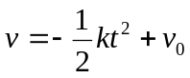
(C) 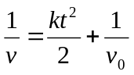 (D) 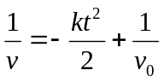

4. 一质点在平面上运动，已知质点位置矢量的表示式为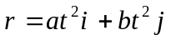（其中a、b为常量）则该质点作
[ B ] (A) 匀速直线运动 (B) 变速直线运动
(C) 抛物线运动 (D) 一般曲线运动

二、填空题
1. 一质点的运动方程为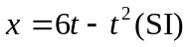，则在t由0至4 s的时间间隔内，质点的位移大小为 8m ，在t由0到4 s的时间间隔内质点走过的路程为 10m 。



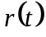
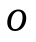
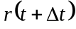
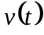
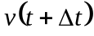
2. 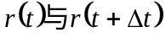为某质点在不同时刻的位置矢量，试在两个图中分别画出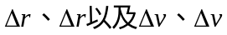。
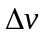
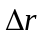
△r

3. 一质点沿x轴作直线运动,其v—t曲线如图所示,如t=0时,质点位于坐标原点,则t=4.5s时,质点在x轴上的位置为  。
t(s)
v(m/s)
O
1–
2
-1
1
2
3
4
2.5
4.5

三、计算题
1. 质点运动方程为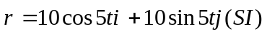，求
（1）此质点的轨迹方程；
（2）时刻质点的速度和加速度。
解：消去变量t
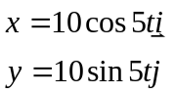
得到，此质点的轨迹方程
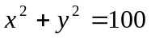，为半径为10的圆
时刻质点的速度
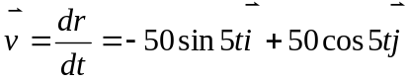
加速度 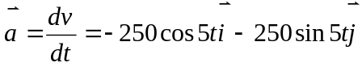

2. 质点沿直线运动，速度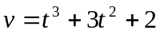，如果t=2s时，x=4m，求：t=3s时质点的位置、速度和加速度。
解：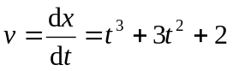
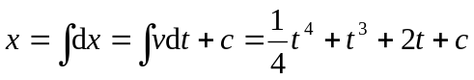
当t=2时x=4代入求证
c=－12
即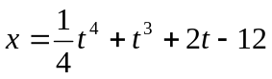
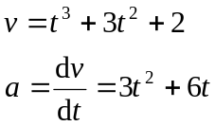
将t=3s代入证
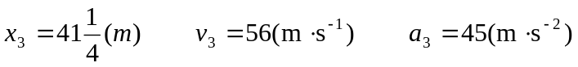

3. 在离水面高为的岸边上，有人以匀速₀拉船靠岸，如图。求船距岸边处时，船的速度和加速度。
解： 以l表示从船到定滑轮的绳长，则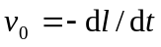.由图可知
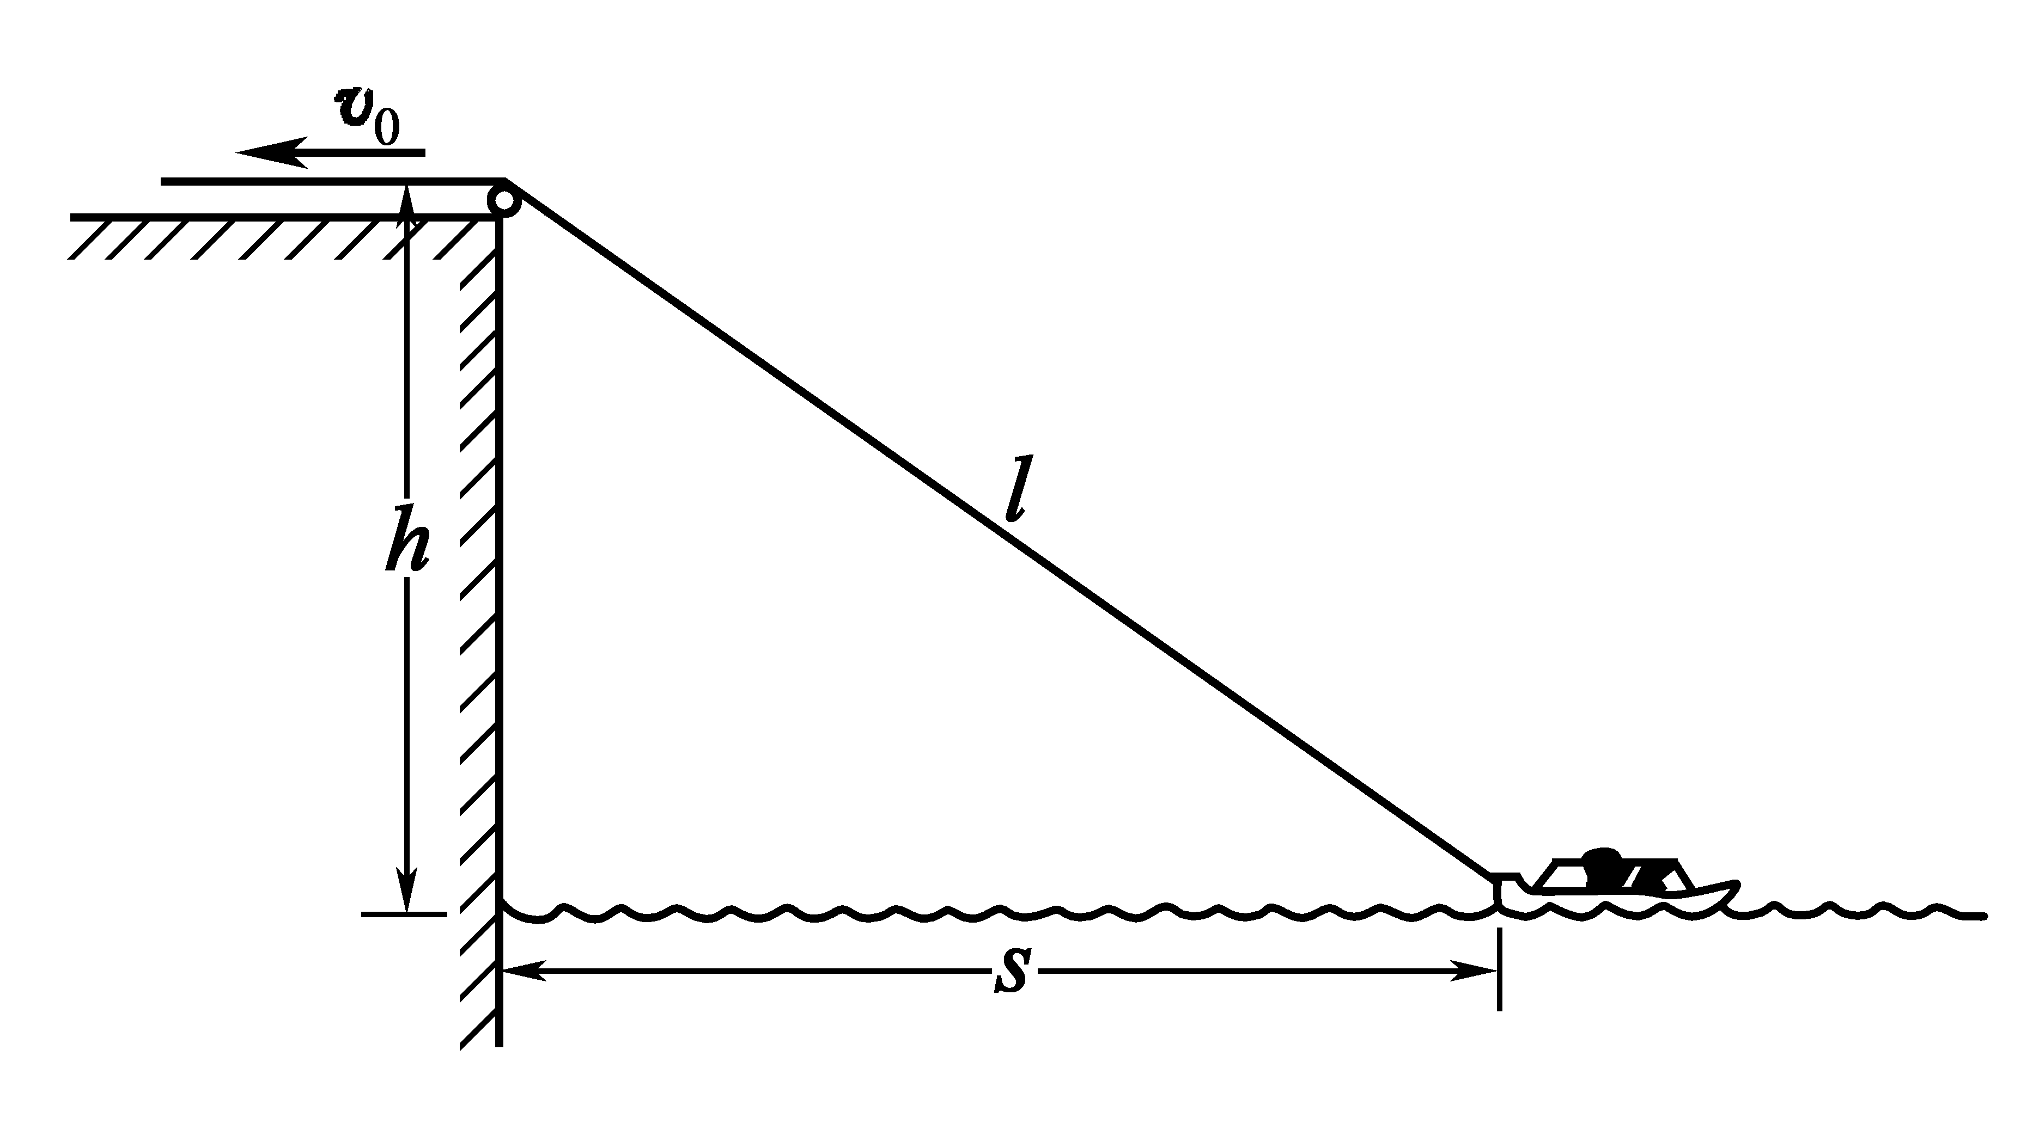
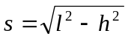
于是得船的速度为
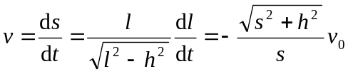
负号表示船在水面上向岸靠近.
船的加速度为
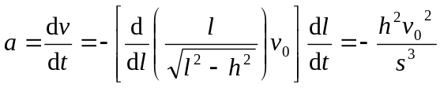
负号表示a的方向指向岸边，因而船向岸边加速运动.

4、一质点在xOy平面上运动，运动方程为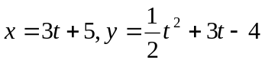，式中以计，以计。
（1）、以时间为变量，写出质点位置矢量的表达式；
（2）、计算第1秒内质点的位移；
（3）、计算=0s时刻到=4s时刻内的平均速度；
（4）、求出质点速度矢量表达式，计算=4s时质点的速度；
（5）、计算=0s到=4s内质点的平均加速度；
（6）、求出质点加速度矢量的表示式，计算=4s时质点的加速度（请把位置矢量、位移、平均速度、瞬时速度、平均加速度、瞬时加速度都表示成直角坐标系中的矢量式）。

解：（1）、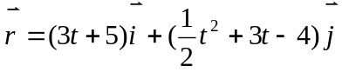
（2）、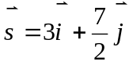
（3）、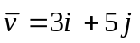
（4）、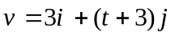 ， 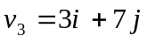
（5）、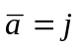
（6）、  